新 书 推 荐

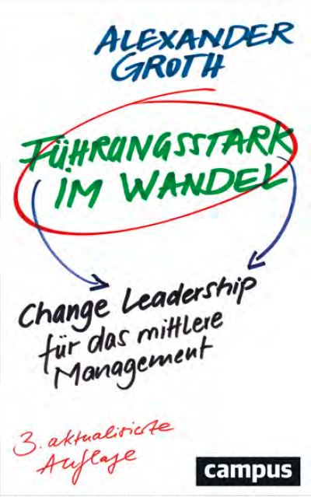
中文书名：《在变革中成长为强有力的领导者：中层管理领导力变革指南》（修订版）
英文书名：Strong Leadership During Changes:Change Leadership for Middle Management Updated Edition
德文书名：fuhrungsstark im wandel
作 者：Alexander Groth
出 版 社：Campus Verlag GmbH
代理公司：ANA/ Susan Xia
页 数：239页
出版时间：2016年9月
代理地区：中国大陆、台湾
审读资料：电子稿
类 型：经管

内容简介：
人们通常认为高层管理才需要变革——但是要做出改变的是中层管理。在这本实践性指南中，亚历山大·格罗斯对以下问题作出了回答：如何让我的员工理解并支持最高管理的变革计划？究竟是什么激励雇员支持并完善这种变革？我该如何对待那些未能适应变革的人？
领导力专家亚历山大·格罗斯揭示了那些变革管理的关键领域。在全新修订版中，作者会指出如何能最大地实现这种变革？
• 一部标准的管理作品；
• 读者目标群众多：中层管理
作者简介：

亚历山大·格罗斯(Alexander Groth)是一位领导力专家。他以专业演讲者的身份启发了众多管理者。目前他正在负责斯图亚特大学的领导力硕士研究生专业设计，并且在德国曼海姆大学担任经济学的变革管理课程讲师。

谢谢您的阅读！
请将反馈信息发至：夏蕊（Susan Xia）
安德鲁·纳伯格联合国际有限公司北京代表处
北京市海淀区中关村大街甲59号中国人民大学文化大厦1705室
邮编：100872
电话：010-82504406
传真：010-82504200
Email：susan@nurnberg.com.cn
网址：http://www.nurnberg.com.cn
微博：http://weibo.com/nurnberg
豆瓣小站：http://site.douban.com/110577/

